**План проведения**

**предметной школы в начальных классах**

**«Математика – царица наук»**

|  |  |
| --- | --- |
| Понедельник  Занимательная математика  Занимательная геометрия  Какие слова спрятались  Разгадай кроссворд | Учащиеся  2-4 класса |
| Вторник  Математическая смекалка  Реши задачки  Слова с математической начинкой  Ребусы | Учащиеся  2-4 класса |
| Среда  Математический марафон  Парад цифр | Учащиеся  2-4 класса |
| Четверг  Математика в пословицах и поговорках  Вставь пропущенное  число  День цифр | Учащиеся  2-4 класса |
| Пятница  Математическое путешествие | Учащиеся  2-4 класса |
| Суббота  Рисуем цифрами и формулами | Учащиеся  2-4 класса |

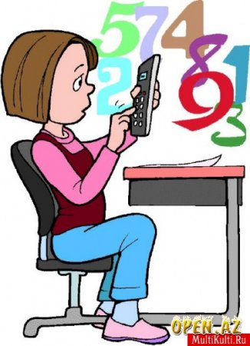

**О, математика земная,**

**Гордись, прекрасная, собой.**

**Ты всем наукам мать родная,**

**И дорожат они тобой.**

**Указ математического королевства**

Неделю математики в школе открыть!

В математическое королевство всех пригласить!

Учиться будем правильно,  считать,

Задачки интересные решать,

Газеты и плакаты рисовать,

Олимпиады и турниры проводить –

Весело и с пользой будем жить.

Каждому классу заданья даются

В этих пакетах, что конвертами зовутся.

Все заданья выполняйте старательно!

Итоги подведём потом обязательно!

**Веселая разминка.**

 Ваша задача: продолжить фразу.

* Варит отлично твоя голова: пять плюс один получается… (не два, а шесть)
* Вышел зайчик погулять, лап у зайца ровно… (не пять, а четыре)
* Ходит в народе такая молва: шесть минус три получается… (не два, а три)
* Говорил учитель Ире, что два больше, чем… (один, а не четыре)
* Меньше в десять раз, чем метр, всем известно… (дециметр)
* Ты на птичку посмотри: лап у птицы ровно … (две, а не три)
* У меня собачка есть, у нее хвостов аж… (один, а не шесть)
* У доски ты говори, что концов у палки… (два, а не три)
* Отличник тетрадкой своею гордится: внизу, под диктантом, стоит… (не единица, а пять)
* На уроках будешь спать, за ответ получишь… (два, а не пять)
* Вот пять ягодок в траве. Съел одну, осталось -… (не две, а четыре)
* Мышь считает дырки в сыре: три плюс две – всего… (пять, а не четыре).

1 день занимательная математика.

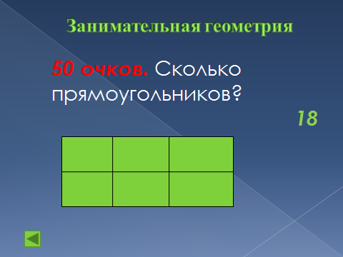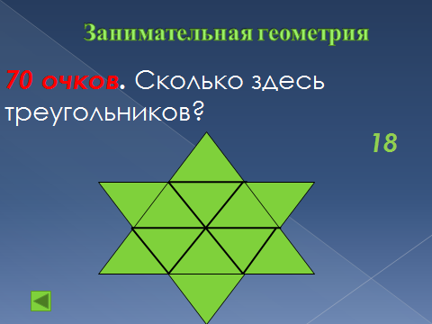

**Сколько треугольников вы видите на рисунке?**



РАЗГАДАЙ КРОССВОРД

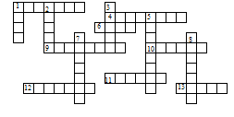

**По горизонтали:**

**1.**Книга для занятий по какому-либо предмету.

**4.**Перерыв в школьных занятиях.

**6.**В музыке их семь.

**9.**Документ, который выдают школьнику по окончании школы.

**10.**Месяц.

**11.**Большой лист, используемый для чертежей, стенгазет и т. п.

**12.**Чертежный инструмент.

**13.**Предмет, используемый художником для нанесения краски на холст.

**По вертикали:**

**1.**Время, отведенное в школе для занятий одним из предметов**.**

**2.**Мы пишем их в тетрадях на уроке русского языка.

**3.**Учреждение, в котором дети учатся.

**5.**Деревянная палочка ,которой мы чертим на уроке геометрии.

**7.**Раньше этой жидкостью писали в тетрадях.

**8.**Наука.

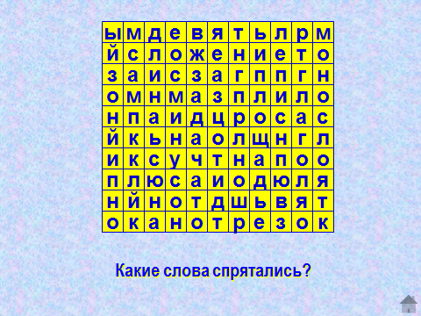

**ОТВЕТЫ**

**Прямоугольников-18, треугольников-18, красных-12**

**Кроссворд Ответы:**

**По горизонтали:**1. Учебник, 4. Каникулы, 6. Нота, 9. Аттестат. 10. Август. 11. Ватман. 12. Циркуль. 13. Кисть.

**По вертикали:**1. Урок. 2. Буква. 3. Школа. 5. Карандаш. 7. Чернила. 8. История.

**Слова** – горизонталь: девять, сложение, роса,оса,икс,плюс,юля,отрезок.

Вертикаль: длина, минус, сон,задача, дача, площадь,глагол,оля,нос

**Ребусы *Ответы***

1.задача 2.точка 3.сорока 4.семья 5.семя 6.силач 7.подвал 8.стоянка

9.восемь 10.велосипед: слово, седло, посол, плед 11.трибуны

12.стог 13.пятница 14.тритон 15.трикотаж 16.два 17.сорочка

**«Математическая смекалка»**

Каждый правильный ответ – 1 балл.

1. Круглый, но не дурак, с дыркой, но не бублик. (Ноль)
2. Что имеет два конца, но не имеет начала? (Ножницы, согласно известной загадке)
3. На дереве сидели пять ворон и три сороки. Улетели все сороки и столько же ворон, сколько ворон осталось? (2)
4. У семерых братьев по одной сестре. Сколько всего детей? (8)
5. Над рекой летели птицы: голубь, щука, две синицы, два стрижа и пять угрей. Сколько птиц? Ответь скорей! (5)
6. У квадрата 4 угла. Сколько углов останется, если отрезать один из них? (5)
7. У стола и стула их по 4, у дивана – 5, а у кресла – 6 . о чем идет речь? (О количестве букв в слове)
8. Закричал один петух и разбудил одного человека. Сколько нужно петухов, чтобы разбудить 10 человек? (1)
9. У этого животного две правые и две левые ноги, две ноги спереди и столько же сзади. Сколько ног у этого животного? (4)
10. «Мышеловка» из трех букв. (Кот)
11. Три человека ждали поезд три часа. Сколько часов ждал каждый? (3)
12. Батон разрезали на 3 части. Сколько сделали разрезов? (2)

13.Шла старушка в Москву, а навстречу ей три старика. Сколько человек шло в Москву? 1

14.Что легче: пуд ваты или пуд железа? одинаково

15.Сколько горошин может войти в пустой стакан? нисколько

16.К 7 прибавить 5. Как правильно записать: “одиннадцать” или “адиннадцать”?

17.Двое играли в шахматы 4 часа. Сколько времени играл каждый?

18.Пастух, стоя на одной ноге, весит 5 кг. Сколько он будет весить, если встанет на две ноги?

19.На грядке сидели 7 воробьев. К ним подкрался кот и схватил одного. Сколько воробьев осталось на грядке?

20.Сколько треугольников?

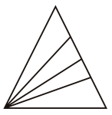

21.На столе стоят 3 стакана с ягодами. Вова съел один стакан и поставил его на стол. Сколько стаканов на столе?

22.Сумма каких двух чисел равна их произведению?

23.Нарисуйте из цифр человека?

**«Слова с математической начинкой»**

Пользуясь подсказками в скобках, необходимо отгадать сами слова и названия геометрических фигур, которые в них «вписаны». Если задание выполнено правильно, команда получает 10 баллов.

|  |
| --- |
| ЗА _ _ _ _ _ (процесс заострения предмета). **точка**  ФОР _ _ _ _ _ (часть окна).  ЛАС _ _ _ _ _ (птица).  КИС _ _ _ _ _ (инструмент художника). |
| _ _ _ ИНА (тонкая длинная щепка). **луч**  С _ _ _ АЙ (происшествие).  ПО _ _ _ КА (заработная плата).  У _ _ _ ШЕНИЕ (изменение в хорошую сторону). |

СОСТАВЬ СЛОВО

Нужно взять по одному слогу из данных слов и составить математический термин

1.ЧИЖИК,СЛОВО (ЧИСЛО)

2.СУМКА,МАШИНА (СУММА)

3.ДЕЛО,ЛИМОН,ЖИТЕЛЬ (ДЕЛИТЕЛЬ)

4.ПОСЛОВИЦА,ЖЕЛЕЗО,ПЕНИЕ,ЕНОТ (СЛОЖЕНИЕ)

**«Математическая смекалка»** Каждый правильный ответ – 1 балл.

1. Круглый, но не дурак, с дыркой, но не бублик.
2. Что имеет два конца, но не имеет начала?
3. На дереве сидели пять ворон и три сороки. Улетели все сороки и столько же ворон, сколько ворон осталось?
4. У семерых братьев по одной сестре. Сколько всего детей?
5. Над рекой летели птицы: голубь, щука, две синицы, два стрижа и пять угрей. Сколько птиц? Ответь скорей!
6. У квадрата 4 угла. Сколько углов останется, если отрезать один из них?
7. У стола и стула их по 4, у дивана – 5, а у кресла – 6 . о чем идет речь?
8. Закричал один петух и разбудил одного человека. Сколько нужно петухов, чтобы разбудить 10 человек?
9. У этого животного две правые и две левые ноги, две ноги спереди и столько же сзади. Сколько ног у этого животного?
10. «Мышеловка» из трех букв.
11. Три человека ждали поезд три часа. Сколько часов ждал каждый?
12. Батон разрезали на 3 части. Сколько сделали разрезов?

13.Шла старушка в Москву, а навстречу ей три старика. Сколько человек шло в Москву?

14.Что легче: пуд ваты или пуд железа?

15.Сколько горошин может войти в пустой стакан?

16.К 7 прибавить 5. Как правильно записать: “одиннадцать” или “адиннадцать”?

17.Двое играли в шахматы 4 часа. Сколько времени играл каждый?

18.Пастух, стоя на одной ноге, весит 5 кг. Сколько он будет весить, если встанет на две ноги?

19.На грядке сидели 7 воробьев. К ним подкрался кот и схватил одного. Сколько воробьев осталось на грядке?

20.На столе стоят 3 стакана с ягодами. Вова съел один стакан и поставил его на стол. Сколько стаканов на столе?

21.Сумма каких двух чисел равна их произведению?

22.Нарисуйте из цифр человека?

**«Слова с математической начинкой»**

Пользуясь подсказками в скобках, необходимо отгадать сами слова и названия геометрических фигур, которые в них «вписаны». Если задание выполнено правильно, команда получает 10 баллов.

|  |
| --- |
| ЗА _ _ _ _ _ (процесс заострения предмета).  ФОР _ _ _ _ _ (часть окна).  ЛАС _ _ _ _ _ (птица).  КИС _ _ _ _ _ (инструмент художника). |
| _ _ _ ИНА (тонкая длинная щепка).  С _ _ _ АЙ (происшествие).  ПО _ _ _ КА (заработная плата).  У _ _ _ ШЕНИЕ (изменение в хорошую сторону). |

СОСТАВЬ СЛОВО

Нужно взять по одному слогу из данных слов и составить математический термин

1.ЧИЖИК,СЛОВО

2.СУМКА,МАШИНА

3.ДЕЛО,ЛИМОН,ЖИТЕЛЬ

4.ПОСЛОВИЦА,ЖЕЛЕЗО,ПЕНИЕ,ЕНОТ

Ребусы

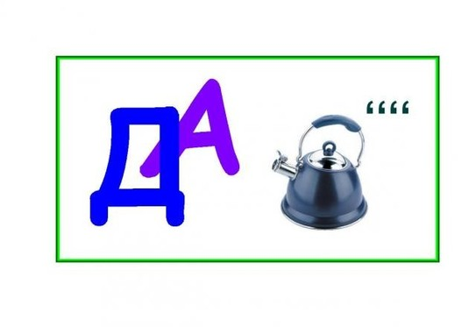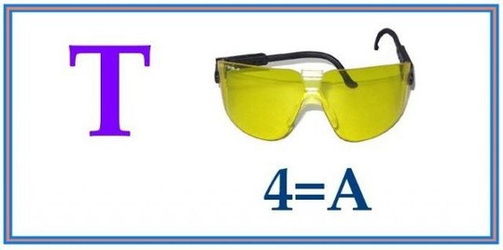

3. 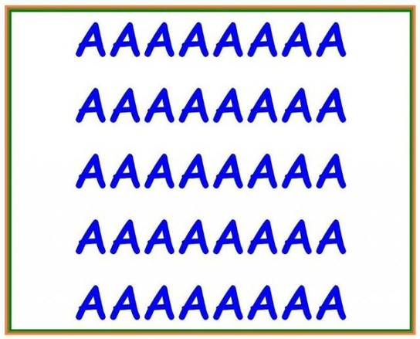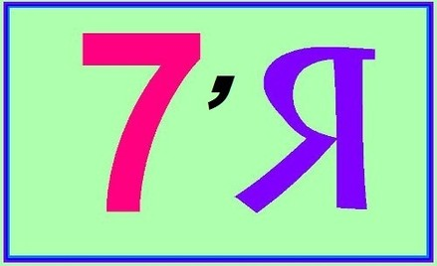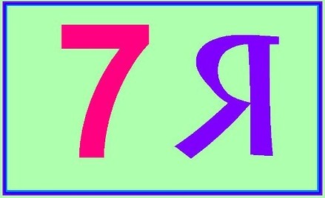

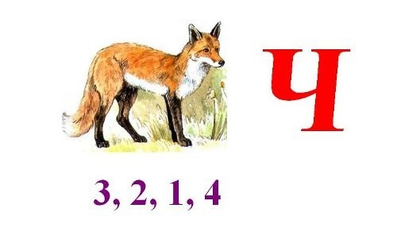

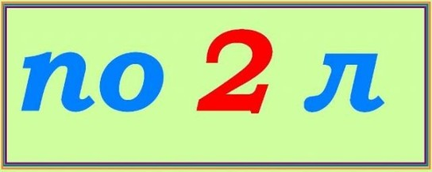



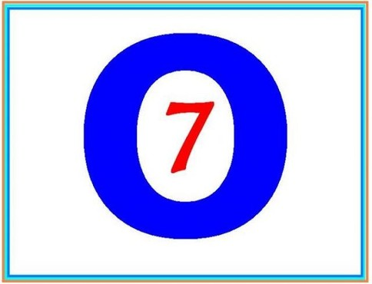

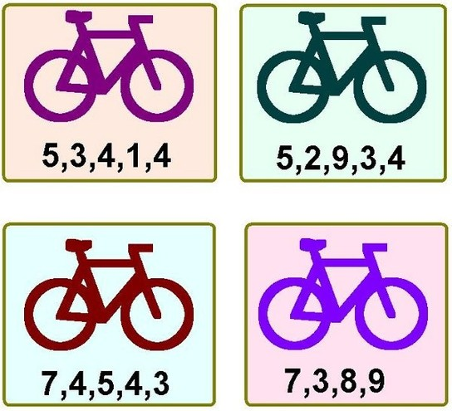

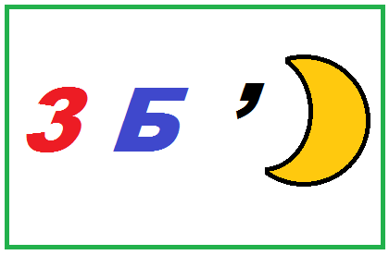



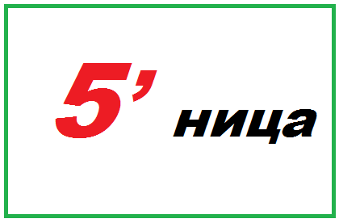

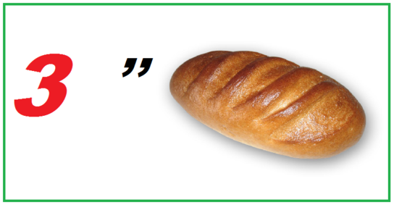

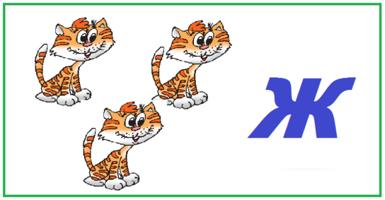

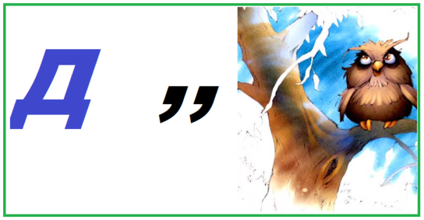

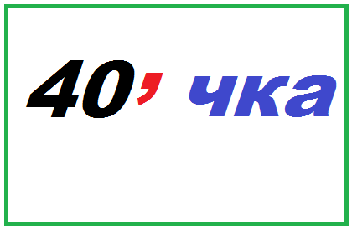

**Математический марафон**

**1 тур *Сложение и вычитание в пределах 100***

1. К 3 десяткам прибавить 7 единиц.

2. К 4 десяткам и 3 единицам прибавить 7 единиц.

3. Из 47 вычесть 40.

4. Уменьшаемое 80, вычитаемое 30, найти разность.

5. Сколько вычесть из 17, чтобы получилось 8?

6. К 18 прибавить самое маленькое натуральное число.

7. Сколько прибавить к 7, чтобы получилось 18?

8. Уменьшаемое 24, вычитаемое 5, назовите разность.

9. К 30 прибавить 50.

10. Из скольки вычесть 11, чтобы получилось 21?

11. 48 единиц уменьшить на 2 десятка.

12. К 3 десяткам прибавить 4 десятка.

13. 1 слагаемое – 22, второе слагаемое – 9, назовите сумму.

14. Уменьшаемое - неизвестно, вычитаемое – 7, разность – 9.Назовите уменьшаемое.

15. 4 десятка 6 единиц увеличить на 4 единицы.

**2 тур**

***Геометрические фигуры***

1. Как называется линия, имеющая начало, но не имеющая конца?

3. Как называется фигура, не имеющая углов?

4. Сколько прямых углов у прямоугольного треугольника?

5. Как называется треугольник с двумя одинаковыми сторонами?

6. Как называется прямоугольник с 4 равными сторонами?

8. Что находится сложением всех длин сторон многоугольника?

**3 тур**

***Компоненты действий***

1. Как называется первый компонент при сложении?

2. Что найдём, если из вычитаемого вычесть разность?

3. Как называется второй компонент при вычитании?

4. Что найдём, если к разности прибавить вычитаемое?

**4 - 5 тур**

***Общие вопросы на сообразительность***

1. Вероника спросила своего брата «Если сейчас я старше тебя на 4 года, то на сколько лет я буду старше тебя через 5 лет?»

2. Сколько ушей у 6 мышей?

3. Иру спросили: «Сколько учеников у вас в классе?» Ира ответила «Это число меньше 26, но больше 23 и является чётным». Сколько учеников в классе у Иры?

4. Крышка стола имеет 4 угла. Один из них отпилили. Сколько углов стало у крышки?

5.В колесе 10 спиц. Сколько промежутков между спицами?

**Конкурс художников « Парад цифр»** учащиеся рисуют любую цифру в виде какого–либо предмета, на который она похожа. Например, 1 – стоящий боком человек, 2 – лебедь, стоящая змея, 3 – птица в полёте, 4 – перевёрнутый стул, 5 - одноколёсный велосипед т.д.

математика в пословицах и поговорках

***1.Числа в пословицах и поговорках.*** Вставь пропущенное число в пословицах и поговорках.

1. _______ дерево срубишь – десять посади.  
2. _________ рукой в ладоши не хлопнешь. 3. Хвастуну цена - ________ копейки.

4. Без _________ углов изба не рубится.

5. Конь о ___________ ногах, да и то спотыкается. 6. Не имей ________рублей, а имей ______друзей.

***2. День "Цифры"*** (К этому дню дети должны вспомнить, найти и записать или зарисовать, как можно больше считалок, загадок, сказок, стихов, песен,пословиц или поговорок в которых встречаются цифры. Оформить на А-4, как проект. Каждому классу - своя цифра. Начисляются баллы)

ПРИВЕТСТВЕННОЕ СЛОВО

Добро пожаловать в страну цифр! Эта чудесная страна размещается в любом уголке твоей комнаты. Надо только уметь всматриваться, и ты поймешь, что всюду поселились маленькие юркие существа- цифры. Они глядят с циферблата часов, бросаются в глаза с экрана телевизора. Мы всегда задаем себе вопрос? Сколько книжек на полке? Сколько мне лет? Сколько тарелок нужно поставить в столовой на стол? Ты посмотри всюду цифры!

Я приглашаю тебя в страну ЦИФИРИЮ!

Ну, а чтобы попасть в эту страну мы должны открыть потайные замки!

ЗАГАДКИ

1. Ты, да я, да мы с тобой. Сколько нас всего?

2. Под крышей четыре ножки А на крыше суп да ложки.

3. Сколько рогов у двух коров?

4. Вот какая цифра есть перевернутая шесть.

5 Ноль встает за единицей, цифра…. на странице.

Открывается занавес (учащиеся в костюмах с изображением чисел 1,2,3,4,5,6,7,8,9,10 читают стихотворения)

Вот один иль единица

Очень тонкая как спица.

А вот это цифра два

Полюбуйся какова

Выгибает двойка шею

Волочится хвост за нею.

А вот это- посмотри

Выступает цифра три

Тройка – третий из значков

Состоит из трех крючков.

Гляди, четыре - это стул

Который, я перевернул.

А потом пошла плясать

По бумаге цифра пять

Руку вправо протянула

Ножку круто изогнула.

Цифра шесть - дверной замочек

Сверху крюк, внизу кружочек.

Вот семерка- кочерга

У нее одна нога.

Цифра восемь так вкусна

Из двух бубликов она.

Числа разбегаются по сцене, появляется королева математики и ее слуги (знаки +,-,*,:,)

Чтобы правильно сложить

Надо правильно дружить

Если ссора иль сраженье

Не получится сложение.

Я – минус

Тоже добрый знак

Ведь не со зла я отнимаю

А свою роль лишь выполняю.

Я знак - умножения

Для облегчения сложения

Таблица умножения

Достойна уважения

Она всегда во всем права

Чтоб не случилось в мире

А все же будет дважды два

По прежнему четыре.

Делим солнце!

Чур, на всех!

Делим дождик!

Чур, на всех!

Зиму белую на всех

Все- на всех и Все на всех

Каждому достанется и на потом останется.

УКАЗ ПО СТРАНЕ «ЦИФИРИИ»

Я царица математики повелеваю:

1.Объявить благодарность лучшим математикам школы (награждение учеников медалями)

2.Наградить почетной грамотой…..класс, который больше всех получил 5.

3.Поздравление и награждение учеников, за выполнение заданий,(победители олимпиады)

4.А теперь я хочу посмотреть, как вы хорошо знаете математику. На турнир приглашаются две команды 4 и 5 классов. Желаем Вам успехов!!!

ТУРНИР «СМЕКАЛИСТЫХ»

**1.Приветствие команд, девиз.**

**2.Конкурс «5вопрсов,5 ответов»**

а) Несла женщина десять яиц, а дно упало. Сколько яиц осталось?

б) По тропинке идут 3 черных и 6 серых гусей, а на встречу им одна серая и одна белая утка. Сколько было уток?

в) Что будет с вороной через 3 года?

г) Шесть яиц варилось в кастрюле 6 минут. Сколько варилось одно яйцо?

д) У кого днем 1 глаз, а ночью много?

е) Сколько ушей у трех мышей?

ж) Один говорит, два глядят, двое слушают?

з) В живом уголке 1 соловей, 1 кактус, 1 лимон и 4 рыбки. Сколько всего животных?

и) У семи братьев по одной сестре. Сколько всего детей?

к) У кого одна нога , да и та без башмака?

**3.Конкурс скороговорок.**

**Каждой команде нужно правильно произнести скороговорки. ЗАРАНЕЕ ПОДГОТОВИТЬ КАЖДОМУ КЛАССУ**

а) Три сороки- тараторки

Тараторили на горке.

б) У четырех черепах по четыре черепашонка.

в) Летели три вороны - черны, пестроголовы.

г) Саша шустро сушит сушки, Саша высушил штук шесть.

И смешно спешат старушки сушек Сашиных поесть.

**«Бусы».**

Из разных цифр я сделал бусы,

А в тех кружочках, где чисел нет,

Расставил минусы и плюсы,

Чтоб данный дать ответ.

1 день занимательная математика.



**Сколько треугольников вы видите на рисунке?**



**«Фигуры».**

Из каких геометрических фигур состоят фантастические животные?

Сколько кружков?

Сколько треугольников?

Сколько квадратов?

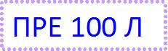   
  
  
http://samarapedsovet.ru/_ld/0/79038131.jpg http://samarapedsovet.ru/_ld/0/10100218.jpg  
  
  
http://samarapedsovet.ru/_ld/0/42884974.jpg http://samarapedsovet.ru/_ld/0/52856862.jpg

**« Лица».**

Вот забавная таблица.

На таблице только лица.

Повнимательней взгляни:

Очень строгому закону подчиняются они.

Присмотрись, довольно просто.

До конца распутать нить,

И лицо, где знак вопроса,

Поразмыслив, начертить!

|  |  |  |
| --- | --- | --- |
|  |  |  |
|  |  |  |
|  |  |  |

**Конкурс художников « Парад цифр»** учащиеся рисуют любую цифру в виде какого–либо предмета, на который она похожа. Например, 1 – стоящий боком человек, 2 – лебедь, стоящая змея, 3 – птица в полёте, 4 – перевёрнутый стул, 5 - одноколёсный велосипед т.д

**«Цифрозавр».**

Не откладывай на завтра!

Нужно точно дать ответ:

Исполина цифрозавра

Победил ты или нет?

**"Цифры**" (К этому дню дети должны вспомнить, найти и записать или зарисовать, как можно больше считалок, загадок, сказок, стихов, песен,пословиц или поговорок в которых встречаются цифры. Оформить на А-4, как проект. Каждому классу - своя цифра. Начисляются баллы)

**«Рисуем цифрами и формулами»**

Изобразите рисунок с помощью цифр, формул.

Например,

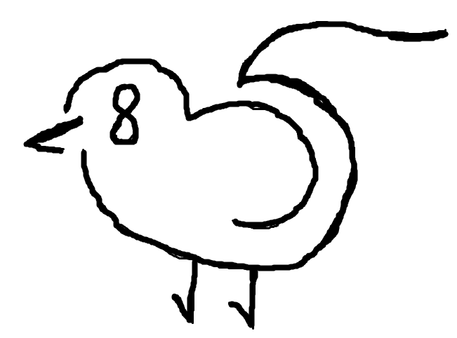

**Замените слова в скобках так, чтобы «равенство» было верным:**

(мера веса, равная 16 кг) + (новогоднее дерево)= ПОРОДА СОБАКИ

(любимое слово вороны) + (главная карта в колоде) = ГОЛОВНОЙ УБОР

(то, против чего нет приема) + (нервное подергивание) = КУСОЧЕК

(нота) + (конечность) = РЫБА

(наказание) + (неглубокое место) = СОРТ КОНФЕТ

(главная песня страны) + (часть света) = УЧЕБНОЕ УЧРЕЖДЕНИЕ

С + (занятие) = ГРЫЗУН Д + (часть окна) = ТЕАТРАЛЬНЫЙ ЖАНР

А + (часть собрания сочинений) = ЭЛЕМЕНТАРНАЯ ЧАСТИЦА

М + (суп) = НАСЕКОМОЕ Г + (цветок) = АТМОСФЕРНОЕ ЯВЛЕНИЕ

М + (музыкальный инструмент) = ИМЯ

Э + (подъемник) = ОТРАЖАЮЩАЯ ПОВЕРХНОСТЬ

Л + (имя) = МУЗЫКАЛЬНЫЙ ИНСТРУМЕНТ

**Станция « Ребусная»**

Разгадайте ребусы

Ви3на; 1ум; 2д; Ш3х;

За1ка; о5; 1очка; 1бор;

Ш1а; Ф1а; По2л; 3умф;

Л+100пад; на; зз+т.



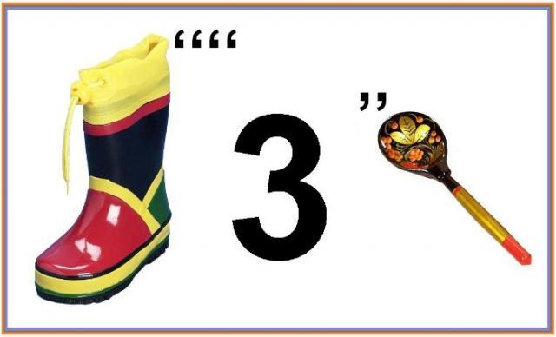

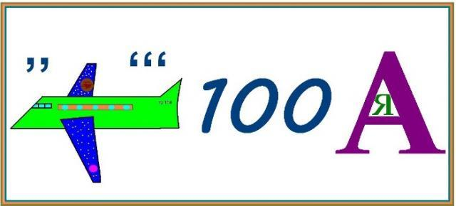**Станция «Фигурная»**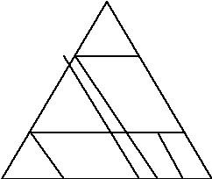

Сколько всего треугольников на рисунке?

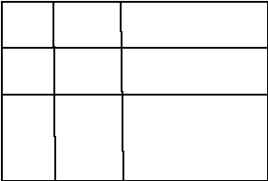

Сколько всего

прямоугольников на рисунке?

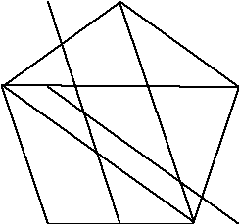

Сколько треугольников на рисунке?

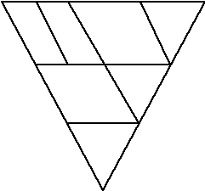

На схеме решетка из восемнадцати палочек, образующих девять одинаковых треугольников. Какие три палочки убрать, чтобы осталось всего 7 треугольников?

**Станция «Следопыт»**

Найдите различия: